# Mavzu: Kasalxona vrachlari hisobi va ularning ish rejalari hisobi

**Reja:**

**Kirish**

1. **Nazariy qism**
   1. **Malumotlar bazasi haqida Malumot**
   2. **C++ Builderda My SQL ma’lumotlar bazasi bilan ishlash**
   3. **Ma’lumotlar bazasida qidiruv xizmatini yaratish**
2. **Amaliy qism**
   1. **Dastur algoritmini yaratish**
   2. **Berilgan algoritm asosida bajarilgan ishlar**

**Xulosa**

**Foydalanilgan adabiyotlar**

**Ilova**

# **Kirish**

Insoniyat tarixining ko‘p asrlik tajribasi ezgu g‘oyalardan va sog‘lom mafkuradan mahrum biron-bir jamiyatning uzoqqa bora olmasligini ko‘rsatdi. SHu bois, mustaqillik tufayli mamlakatimiz o‘z oldiga ozod va obod Vatan, erkin va farovon hayot barpo etish, rivojlangan mamlakatlar qatoridan o‘rin olish, demokratik jamiyat qurish kabi ezgu maqsadlarni qo‘ydi.

Bu esa kelajagimizni yaqqol tasavvur etish, jamiyatimizning ijtimoiy-ma’naviy poydevorini mustahkamlash ehtiyojini tug‘diradi. Demak, galdagi eng asosiy vazifa: yosh avlodni Vatan ravnaqi, yurt tinchligi, xalq farovonligi kabi   
olijanob tuyg‘ular ruhida tarbiyalash, yuksak fazilatlarga ega, ezgu g‘oyalar bilan qurollangan komil insonlarni voyaga etkazish, jahon andozalariga mos, kuchli bilimli, raqobatbardosh kadrlar tayyorlashdir.

«Jahon sivilizatsiyasiga daxldor bo‘lgan eng zamonaviy ilmlarni egallamay turib, mamalakat taraqqiyotini ta’minlash qiyin», - degan edilar prezidentimiz I. Karimov. O‘zbekistonning iqtisodiy va ijtimoiy sohalarda yuqori natijalarga erishishi, jahon iqtisodiy tizimida to‘laqonli sheriklik o‘rnini egallay borishi, inson faoliyatining barcha jabhalarida zamonaviy axborot texnologiyalaridan yuqori darajada foydalanishning ko‘lamlari qanday bo‘lishiga hamda bu texnologiyalar ijtimoiy mehnat samaradorligini oshishida qanday rol o‘ynashiga bog‘liq.

Prezidentimiz Islom Karimovning ko‘p yillik izlanishlari, asarlaridagi fikr-mulohazalariga tayanib yaratilgan «Milliy istiqlol g‘oyasi: asosiy tushuncha va tamoyillar» nomli risolada ta’lim-tarbiya jarayonining ixtiyoriy bosqichida amal qilish lozim bo‘lgan quyidagi mezon va talablar keltirilgan:

* o‘quv mashg‘ulotlarini olib borishda talabalarning yoshi, tafakkuri, dunyoqarashi va qiziqishlarini hisobga olish;
* ta’lim-tarbiyaning ilg‘or, ta’sirchan vositalaridan, zamonaviy o‘qitish texnologiyasi imkoniyatlaridan keng foydalanish;
* ayrim tushunchalarni haddan ziyod soddalashtirish, ta’limning eskicha uslub va tamoyillarini qo‘llash natijasida fanning qadrsizlanishiga yo‘l qo‘ymaslik;
* ta’lim jarayonida tazyiq o‘tkazmasdan ma’rifiy asosda ish tutish, yoshlarning mustaqil va erkin fikrlash, bahs-munozara yuritish ko‘nikmalarini oshirishga e’tibor qaratish;
* o‘qituvchi va tinglovchilar orasida o‘zaro hamfikrlik va hamkorlik muhitini shakllantirish, mavzuning tushuncha va tamoyillarini sharhlashda hayotiy misollar, bugungi dunyoda ro‘y berayotgan voqealar tahlilidan, matbuot materiallaridan keng foydalanish;
* yoshlarda g‘oyalar, o‘z ma’no-mohiyatiga ko‘ra bunyodkor yoki vayronkor bo‘lishi haqidagi hayotiy va haqqoniy tasavvurlarni shakllantirish;
* milliy istiqlol g‘oyasining insonparvarlik mohiyatini ko‘rsatish asosida mustaqillik biz uchun eng oliy qadriyat, uni asrab-avaylash esa har birimizning muqaddas burchimiz ekanini talabalarning qalbi va ongiga singdirish.

Yuqorida aytilgan mezon va talablarga rioya qilgan xolda Respublikamizda, zamonaviy hisoblash texnikasi vositalaridan samarali foydalanishni uddalay oladigan, zamonaviy kompyuterlardan amaliy ish faoliyatida keng foydalana oladigan etuk kadrlar tayyorlash dolzarb vazifalardan hisoblanadi. SHuning uchun, kadrlar tayyorlash milliy dasturining ikkinchi bosqichida yuqori malaka, raqobatbardosh kadrlar tayyorlash uchun sifatli, jahon andozalariga mos darsliklar, o‘quv qo‘llanmalari va ma’ruza matnlarini tayyorlab, chop ettirish masalasiga juda katta e’tibor berilgan.

Mustaqillikka erishganimizdan so’ng yurtimizning barcha sohalari qatorida axborot texnologiyalari sohasi ham tubdan o’zgarib, rivojlanishga yuz tutdi. Hozirgi kunda yurtimizda biz yoshlarga keng imkoniyatlar eshigi ochilmoqda.

Hozirgi texnika va texnologiyalarning jadallik bilan rivojlanib borayotgan zamonida inson faktoriga bo’lgan talab kundan kunga kamayib bormoqda. Buning asosiy sababi — zamonaviy texnologiyalarning inson og’irini yengillatayotganligida.

Hozirgi kunda hayotimizning barcha jabhalariga texnik va texnologik qurilmalar, avtomatlashgan tizimlar, kompyuter texnologiyalari kirib kelib ulgirdi. Kimdir bu texnika va texnologiyalardan unumli vasamarali oydalanmoqda, unga yanada qo’shimcha yangilik va qo’shimchalar kiritmoqda, aksincha yana kimlardir ularni boricha o’z holatida ishlatmoqda.

XXI asr — “Axborot asri”. Ushbu asrda texnika va texnologiyalar shu darajada rivojlanib kettiki, hatto inson aqli bovar qilmas dajaga yetib ulgirdi.

Hozirgi kunda juda ham ko’plab yordamchi dasturlar ishlab chiqaruvchi kompaniyalar mavjud. Bularning ichida foydalanuvchiga yordam beradigan va bevosita o’zining dastur yaratishiga imkon beruvchi dasturlarni ham ishlab chiqaruvchi kompaniyalar mavjud.

**I. Nazariy qism**

# 1.1 Malumotlar bazasi haqida m’alumot

Ma’lumotlar bazasi (date base) - bu EHM ning tashqi xotirasida saqlanadigan, har qanday jismoniy, ijtimoiy, statistik, tashkiliy va boshqa ob’yektlar, jarayonlar, holatlarning o‘zaro bog‘liq va tartiblashtirilgan majmuidir.

Ma’lumotlar bazasi (MB) har xil foydalanuvchilarning axborot yetishmovchiligini ta’minlash uchun mo‘ljallangan. Amaliyotda ko‘pchilik ma’lumotlar bazasi chegaralangan predmet sohasi uchun loyihalashtiriladi. Bitta EHMda bir qancha ma’lumotlar bazasi yaratiladi.Vaqti bilan turdosh vazifalarni bajarishga mo‘ljallangan ba’zi bir ma’lumotlar bazasi birlashishi ham mumkin.

Har qanday axborot tizimi bizni qamragan real dunyoning ba’zi tomonlarini yoki predmet sohasini yoki muammoni yoritishi mumkin.

Muammoli muhit vaqti o‘zgarishi bilan o‘zgarishi, ya’ni ob’yektlar xususiyatining o‘zgarishida, eski ob’yektlarning yo‘qolishi va yangilarining paydo bo‘lishida ifodalanadi. Bu o‘zgarishlar voqealar natijasida bo‘lib o‘tadi. Voqealarning ketma-ketligi jarayonni tashkil etadi.Har qanday axborot tizimi ob’yektlarning o‘zlari bilan emas, mavjudiy borliq singari, balki ularning belgili yoritqichi-idenfikatori bilan ishlaydi.

Belgi - idenfikatorlarning bosh vazifasi - ob’yektni guruhdagi turdosh ob’yektlardan farqlash.Ob’yektning idenfikatori, umumiy aytganda, ob’yektning xususiyati haqida yoki, ya’ni shunga o‘xshash, uning u yoki bu sinfga tegishligi haqida hech qanday axborot bermasligi mumkin.

Ma’lumotlar. Belgili shaklda ifodalangan ob’yekt yoki ob’yektlarning muomalasi haqidagi axborotlar ma’lumotni tashkil qiladi.

Bu ma’lumotlar inson yoki qandaydir texnik qurilma tomonidan qabul qilinishi va tegishli tarzda interpretatsiya qilinishi mumkin. Ma’lumotlarning tavsifli xususiyati shu hisoblanadiki, ya’ni ularni bir belgili tizimdan boshqasiga qayta kodlash axborotni yuqotmagan holda o‘tkazish mumkin.Belgili ifodalanishning bunaqangi xususiyatining ahamiyati - mavjud predmetli holatning qabul qiluvchiga yo‘naltirilgan, belgilarning har xil tizimlarida ifodalanish imkonini beradi.

Ma’lumotlar bazasini qurishda insonga yo‘naltirilgan mantiqiy ifodalanish haqida va uzoq muddatli xotira qurilmasiga yo‘naltirilgan jismoniy ifodalanish haqida gapirish an’anaga aylangan.

MA’LUMOTLAR BAZASI - ma’lum masalaga yoki biror faoliyatga taalukli o’zaro boglangan va aloxida kurinishda tashkil etilgan ma’lumotlar.

MB misollar: – Xar xil katalog va spravochniklarda saklanadigan axborotlar; – Poezdlar jadvali; – Darslar jadvali; – Slovarlar;

MB ma’lumotlarni xsusiyatlari: – tuliklik; – aktuallik; – kulaylik; – Tugri tashkil etish.

Ma’lumotlar banki - bir nechta MB, texnik vosita va dastur ta’minotidan iborat avtomatlashtirilgan tizim.

* 1. **Malumotlar bazasini (MB) yaratish “MY SQL” dasturi bilan ishlash.**

MB tashkil qilish, ularga qo’shimcha ma’lumotlarni kiritish va mavjud MBdan foydalanish uchun maxsus MBlar bilan ishlaydigan programmalar zarur bo’ladi. Bunday programmalar majmui ma’lumo

tlar bazasini boshqarish sistemalari (MBBT) deb yuritiladi. Aniqroq qilib aytganda, MBBT–bu ko’plab foydalanuvchilar tomonidan MBni yaratish, unga qo’shimcha ma’lumotlarni kiritish va MBni birgalikda ishlatish uchun zarur bo’lgan programmalar majmuidir. MBBTning asosiy tarkibiy qismi–ma’lumotlar bo’lsa, boshqa tarkibiy qismi–foydalanuvchilardir. Bulardan tashqari Hardware- texnik va Software-dasturiy ta’minoti ham MBBTning samarali ishlashini ta’minlovchi tarkibiy qismlar hisoblanadi. Hardware tashqi qo’shimcha qurilmadan iborat bo’lsa, programma qismi esa MB bilan foydalanuvchi o’rtasidagi muloqotni tashkil qilishni amalga oshiradi. MBning tuzilishi o’rganilayotgan ob’ektning ma’lumotlari ko’rinishi, ma’nosi, tuzilishi va hajmiga bog’liq bo’ladi.

Odatda, foydalanuvchilar quyidagi kategoriyalarga bo’linadilar:

* foydalanuvchi-programma tuzuvchi;
* sistemali programma tuzuvchi;
* ma’lumotlar bazasi administratori.

Bunda programma tuzgan foydalanuvchi MBBT uchun yozgan programmasiga javob beradi, sistemali programma tuzuvchi esa butun sistemaning ishlashi uchun javobgar hisoblanadi. U holda MB administratori sistemaning saqlanish holatiga va ishonchliligiga javob beradi.

MBBT quyidagicha tavsiflanadi:

Ispolnimost-Bajarilishlik, foydalanuvchi so’roviga hozirjavoblik bilan muloqotga kirishish;

Minimalnayapovtoryaemost- Minimal takrorlanishlik, MBdagi ma’lumot iloji boricha kam takrorlanishi lozim, aks holda ma’lumotlarni izlash susayadi;

Yaxlitlik –axborotni MBda saqlash iloji boricha ma’lumotlar orasidagi bog’liqlikni asragan holda bo’lgani, ayni muddao;

Bezopasnost–Xavfsizlik, MB ruxsat berilmagan kirishdan ishonchli himoya qilingan bo’lishi lozim. Faqat foydalanuvchi va tegishli tashkilotgina ma’lumotlarga kira olish va foydalanish huquqiga egalik qilishi mumkin;

Migratsiya–ba’zi bir ma’lumotlar foydalanuvchilar tomonidan tez ishlatilib turiladi, boshqalari esa faqat talab asosida ishlatiladi. SHuning uchun ma’lumotlar tashqi xotiralarda joylashtiriladi va uni shunday tashkil qilish kerakki, eng ko’p ishlatiladigan ma’lumotlarga murojaat qilish qulay bo’lsin.

Ma’lumotlar bazasini boshqarish sistemasida har bir MB modeli quyidagi xususiyatlari bo’yicha tavsiflanadi:

* Ma’lumotlar tuzilmalarining turi;
* Ma’lumotlar ustida bajariladigan amallar;
* Butunlikning cheklanganligi.

Bu xususiyatlarni e’tiborga olgan holda ma’lumotlar bazasi modellari quyidagi turlarga bo’linadi:

* Daraxtsimon (ierarxik) modellar;
* Tarmoqli (to’rli) modellar;
* Relyatsion modellar.

Yana shu narsani ta’kidlash lozimki, ma’lumotlar bazasi modellarining faqatgina yuqorida qayd qilingan modeli mavjud deyish noto’g’ri. CHunki bulardan tashqari yana ma’lumotlar bazasining binar munosabatlar modeli, ER – modellari, semantik model kabi boshqa turlari ham mavjud. Lekin amalda asosan dastlabki ta’kidlangan 3 turli modellar ko’proq qo’llanilib kelinmoqda.SHuning uchun ham biz ushbu modellarga qisqacha to’xtalib o’tamiz.

Daraxtsimon (ierarxik) modelda ob’ektlar yozuvlar ko’rinishida ifodalanadi.

Ierarxik modelda ikki yarusdagi elementlar bog’langan bo’lsa, unday ma’lumotlar tarmoqli (to’rli) modelda ifodalangan deyiladi.Tarmoqli modellarda ham ob’ektlar daraxtsimon modellardagi kabi yozuvlar ko’rinishida tasvirlanadi.Ob’ektlarning o’zaro aloqalari yozuvlar o’rtasidagi aloqalar sifatida tavsiflanadi.

Relyatsion modellarda esa ob’ektlar va ularning o’zaro aloqalari ikki o’lchovli jadval ko’rinishida tasvirlanadi. Ma’lumotlarning bunday ko’rinishda tasvirlanishi ob’ektlarning o’zaro aloqalarini yaqqol tasvirlanishiga asos bo’ldi.

MBBT alohida olingan quyidagi modullardan tashkil topadi:

MBni boshqarish bloki-disklardagi ma’lumotlar bilan foydalanuvchi programmasi va sistemaning so’rovi (guery) orasidagi interfeysni aniqlaydi;

Fayl menedjeri-ma’lumotlar tuzilmasi bilan disklar o’rtasidagi bog’lanishni boshqaradi;

Guery protsessor-ingliz tilida yozilgan guery gaplarini MBni boshqarish bloki tushunadigan tilga o’tkazadi;

Prekompilyator DML(Data Manipulation Language)- ma’lumotlar bilan manipulyatsiya qiladigan til bo’lib, u quyidagi operatsiyalarga javob beradi:

MBdan ma’lumotlarni ajratib olish;

MBga ma’lumotlarni kiritish;

MBdan ma’lumotlarni olib tashlash;

MBni modifikatsiya (o’zgartirishlar) qilish;

Kompilyator DDL(Data Definition Language)-MB tilini, uning tuzilmasini va tashqi xotiralardagi axborot turini aniqlaydi. MBning tuzilmasi ko’pincha jadval shaklida bo’ladi.

MB kuyiladigan talablar qo’yilgan:

* Minimum xatolik va dulikat. MBBT ga ma’lumot kiritilayotganda dublikat bulmasligiga tekshiriladi;
* Aktualizatsiya imkoniyati. MB saklanayotgan ma’lumotlar eskirishi mumkin, bunda ma’lumotlar strukturasi yangi ma’lumotlarni kiritishga va eskisini uchirishga imkon berishi kerak.
* Ma’lumotlarni butunligini ta’minlash. MBBT ma’lumotlarni buzilishlardan ximoya kilishni ta’minlashi va buzilgan ma’lumotlarni tiklash imkoniyatini yaratish kerak;
* Yuqori qidirish tezligi. Xotira qurilmalarida ma’lumotlarni saklash usullari ma’lumotlar banki bilan ishlashni dialog rejimini ta’minlashi kerak;
* Xavfsizlik va maxfiylik. Foydalanuvchi fakat uziga berkitilgan zaruriyma’lumotlari bilan ishlashi kerak.
* Murakkab surovlar. Foydalanuvchilarni xar xil kurinishdagi surovlarini kayta ishlashni ta’minlashi kerak.

**2.1-rasm. My SQL dasturini ishga tushirish**

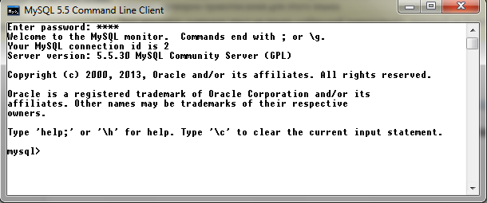

# 2.2-rasm. Omborlar ro’yxat

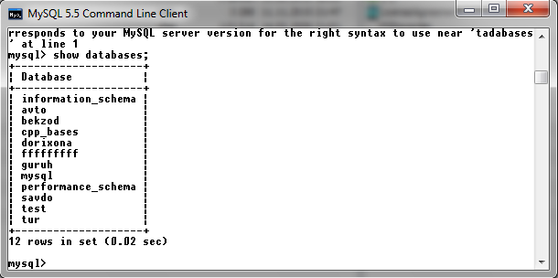

# 2.2-rasm. Jadvallar ro’yxati

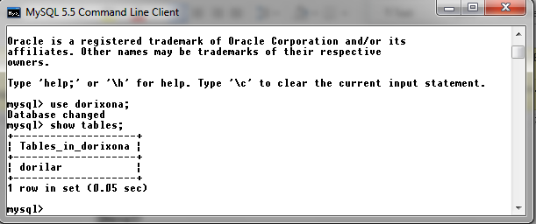

# 2.3-2.4-rasm. Ma’lumotlar bazasini ko’rinishi

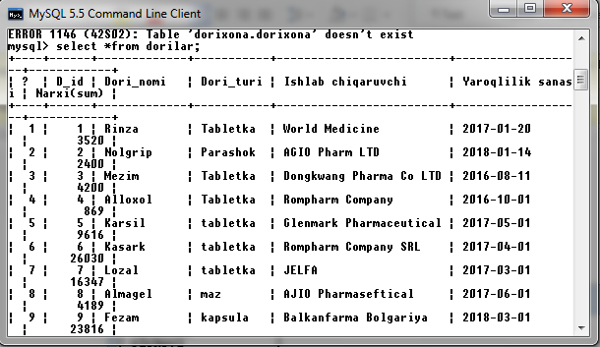

# 2.3 Malumotlar bazasini C++ Builder dasturi bilan ulash.

1. C++ Builder dasturini ishga tushirgach, proyektlarni saqlab olamiz. Buning uchun File –> Save Project As… yo`nalishida saqlanadi.

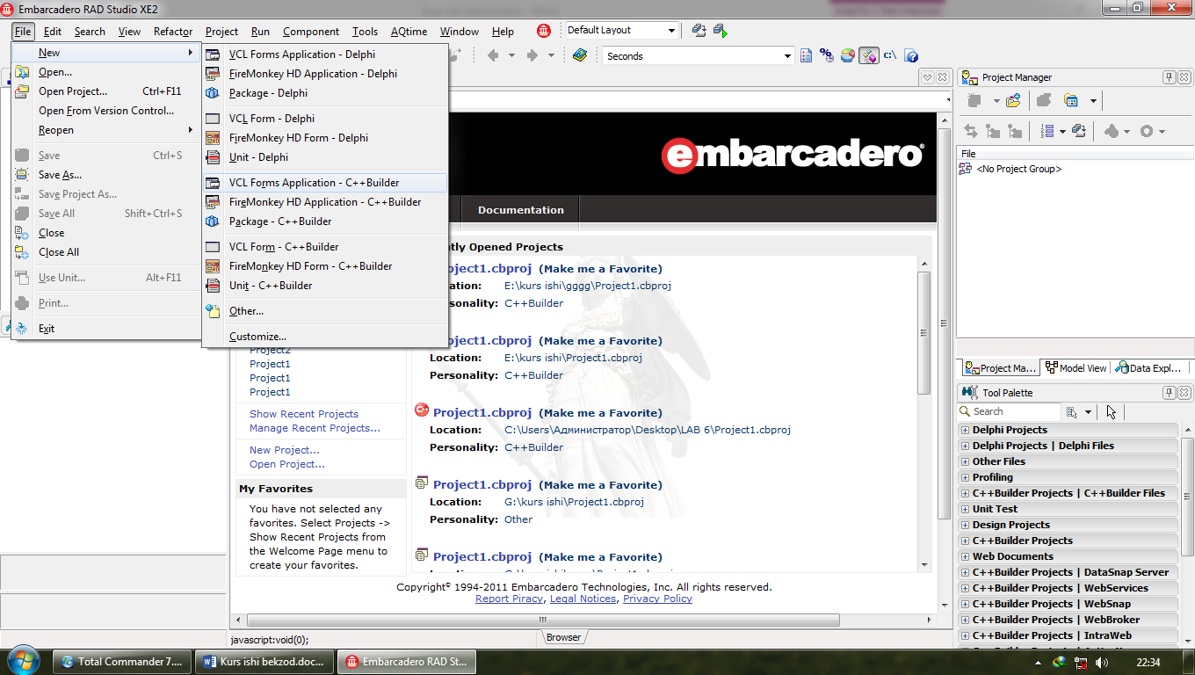

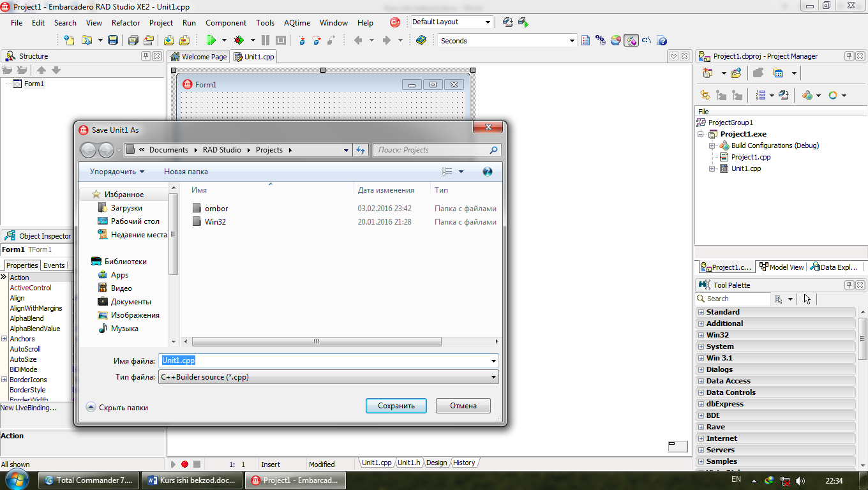

2.5- rasm. C++ Builder dasturida Forma yaratish va saqlash

1. Kerakli ma’lumtlar bazasini yaratib olinadi.

## C++Builder dasturlash tilini ma’lumotlar omborini bilan bog‘lash

C++Builder dasturlash tilini ma’lumotlar ombori bilan bog‘lash turilari ko‘p bo‘lib ulardan biz ADO komponentlar to‘plamiga tegishli bo‘lgan ADOConnection, ADOTable va DataAccess komponentlar to‘plamiga tegish-li bo‘lgan DataSource komponentlaridan foydalanamiz.

|  |  |  |
| --- | --- | --- |
| Komponentining ko‘rinishi | Komponentning nomi | Vazifasi |
| Описание: AdoCon | ADOConnection | bu komponent ma’lumotlar bazasini C++ dasturlash tili bilan bir –biriga bog‘laydi. |
| Описание: AdoTable | ADOTable | bu komponent ma’lumotlar baza-sidagi jadvalni C++ dasturlash tili bilan bir – biriga bog‘laydi. |
| Описание: Datasour | DataSource | bu komponent ma`’lumotlar baza-sidagi jadvaldagi ma’lumotni inson ko‘ra oladigan ko‘rinishga keltiradi va aksincha. |

1. Bu komponentlarni C++ dasturlash tilining proekt oynasiga ya’ni formaga o‘rnatamiz. Komponentlardan ADOConnectionni tanlab Object Inspector oynasidagi Properties (Xususiyat) bo‘limidagi ConnectionString Описание: ConString bandini tanlaymiz. Bu bandagi Описание: ConString tugmani chertamiz. Shunda quyidagi oyna xosil bo‘ladi.

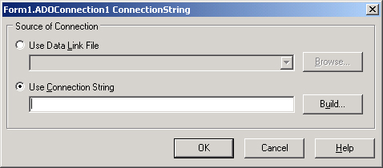

2.6- rasm. ADOconnaction kompanentasini connaction string hususiyati.

Bu oynadagi **Build…**tugmasini chertamiz. SHunda quyidagi oyna xosil bo‘ladi.

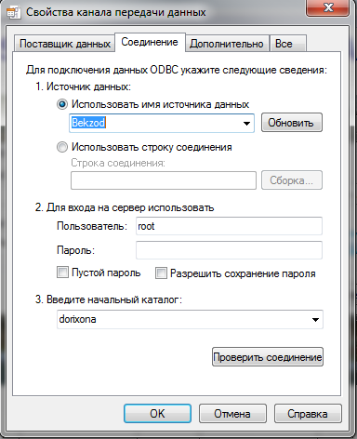

2.7-rasm. Bazani yo’li

Bu oyna qanday turdagi malumotlar ombori bilan bog’lanishni tanlashni bildiradi biz My SQL ma’lumotlar ombori bilan ulaganimiz sababli “**Micrisoft OLE DB Provider for OBDS driver**” ni tanlayni va **Dalee** tugmasini bosamiz,quydagi muloqat oynasi xosil bo’ldi.

Bu oynada ma’lumotlar ombori joylashgan manzilni ko’rsatiladi va OK tugmasini bosamiz. Shu bilan ma’lumotlar ombori dasturga bog’lanadi ammo uni biz ko’rishimiz uchun quydagi ishlarni bajaramiz.

Keyingi ish ADOTable commpanentasini activ qilamiz va uni quyidagi xususiyatlarini sozlaymiz.

* ADOTable ->Connection= ADOConnection;
* ADOTable ->TabelName= ADOTable1;
* ADOTable->Active =true;

Keyingi ish DataSourse ni aktiv qilamiz va uning DataSet xususiyatini ADOTable1 ga tanlaymiz.

Keyingi ishimiz DBGrid1 ning DataSourse xususiyatini DataSourse1 ga tenglayniz natijada malumotlar ombori bizning dasturimizga bog’lanadi.

## C++ Builder dasturida ma’lumotlar ombori bilan ishlaydigan komponentalar ro‘yhati.

C++Builder bosh xususiyati avvalam bor uning dasturni vizual ishlash jarayonida nafaqat tayyor komponentalardan foydalanish, balki yangi komponentalarni yaratish qobiliyatida ham namoyon bo‘ladi. YAngi komponentalar, dastlabki komponentalar kabi, sodda bo‘lishi mumkin, bunda ularning funktsional imkoniyatlari sal-pal kengaytirilgan yoki o‘zining mutlaqo o‘ziga xos ko‘rinishi, xulq-atvori va kodining mazmuni bilan farqlanadigan bo‘ladi. Komponentalarning yaratilishi OMD ning vorislik mexanizmiga tayanadi, cheklanishlarga deyarli ega bo‘lmaydi hamda quyidagi bosqichlardan o‘tadi:

1. mavjud koponenta turiga vorislik;
2. yangi xususiyatlar, metodlar va voqealarni aniqlash;
3. yaratilgan komponentani qayd etish.

Qidirish oson bo‘lishi uchun, Palitra funktsional jihatdan o‘xshash komponentalarni birlashtiradigan qo‘shimcha ilovalar bilan bo‘lingan. Tanlab olingan komponentaning kontekst menyusini unga sichqonchaning o‘ng tugmasini bosib ochish mumkin.

***TButton -*** Yozuvli to‘rtburchak tugmani yaratadi. Tugmacha bosilganda, dasturda biron-bir xatti-harakat nomlanadi (initsiallashtiriladi).

Tugmachalar ko‘proq dialogli darchalarda qo‘llanadi. Default xususiyatining true qiymati tomonidan tanlab olingan yashirin tugmacha, dialog darchasida har gal Enter klavishasi bosilganda, OnClick voqea qayta ishlatgichini ishga tushiradi. Cancel xususiyatining true qiymati tanlab olgan uzish tugmachasi, dialog darchasida har gal Escape klavishasi bosilganda, OnClick voqea qayta ishlatgichini ishga tushiradi. TVutton komponentasi TButtonControl sinfining hosilasi hisoblanadi.

***TStringGrid -*** Ushbu komponentaga tegishli barcha xususiyatlarning nomlari va vazifalari bo‘lib, siz ulardan dasturni loyihalash bosqichida to‘la foydalanishingiz mumkin. Ular keyingi paragrafda tavsifi berilgan TDrawGrid komponentasi xususiyatlariga to‘liq to‘g‘ri keladi.

Simvolli ketma-ketliklar bilan bog‘liq barcha ob’ektlar kerakli ob’ektga murojaat qilish imkonini beradigan Objects xususiyatida mujassam bo‘lgan. Dastur bajarilish paytida simvolli ketma-ketliklar va setka ustunining ular bilan boQliq ob’ektlari Cols xususiyati bilan adreslanadi. Rows xususiyati setka satrlari bilan xuddi shunday ish tutish imkonini beradi.Setkaning barcha simvolli ketma-ketliklari setkaning kerakli uyasini adreslaydigan (manzillaydigan) Cells xususiyatida mujassamdir.

***TScrollBar -*** Barcha, shakl yoki boshqa komponenta ichidagilarini ko‘rib chiqish uchun, masalan, biron-bir parametr qiymatini berilgan interval ichida harakatlanishi uchun, yugurgichli aylantirish lineykasini yaratadi.

Aylantirilayotgan ob’ekt xulq-atvorini OnScroll voqealar qayta ishlatgichi aniqlaydi.Foydalanuvchi lineykaning o‘zida sichqonchani bosganda (yugurgichning har ikkala tomonida), yugurgich qanchaga surilishi kerakligini LargeChange xususiyatining qiymati aniqlab beradi.Foydalanuvchi sichqonchanim strelkali tugmachalar (lineyka oxiridagi) ustida bosganda yoki pozitsiyalash tugmachalarini bosganda, yugurgich qanchaga surilishi kerakligini SmallChange xususiyatining qiymati aniqlab beradi.

***TGroupBox -*** To‘g‘ri burchakli ramka ko‘rinishidagi konteyner bo‘lib, u qandaydir bir interfeys elementlarining mantiqan bog‘langan guruhini shaklda vizual birlashtiradi. Bu komponenta Windows ning bir nomdagi ob’ektning inkapsulalanishidan iborat.

***TPanel -*** Boshqa komponentlarni o‘z ichiga olishi mumkin bo‘lgan bo‘sh panelni yaratadi. Siz TPanel dan o‘z shaklingizda instrumentlar paneli yoki holatlar satrlarini yaratish uchun foydalanishingiz mumkin.

TPanel panel komponentasi TCustomPanel sinfining hosilasi bo‘lib, uning barcha xususiyatlar, metodlari va voqealari to‘liq vorislik qiladi.

**Data Access bo‘limi**

|  |  |
| --- | --- |
|  | DataSource – ma’lumotlarni yoki komponentalarni bir-biri bilan bog‘lash. |
|  | Table – ma’lumotlar omborini (faylni) bog‘lash. |
|  | Query – ma’lumotlar omboridagi yozuvlarni boshqarish. |
|  | StoredProc – serverdan ma’lumotlar omborini yuklash. |
|  | Database – yagona ma’lumotlar omborini bog‘lash. |

**Data Controls bo‘limi**

|  |  |
| --- | --- |
|  | DBGrid – ma’lumotlar omboridagi yozuvlarni jadval ko‘rinishida chiqarish. |
|  | DBNavigator – ma’lumotlar omboridagi yozuvlarni taxrirlovchi komponent. Unda yangi so‘z qo‘shish, o‘zgartirish, o‘chirish va x.k. ishlarni qilish mumkin. |
|  | DBText – ma’lumotlar omboridagi matnli maydon ma’lumotlarini chiqarish. |
|  | DBEdit – ma’lumotlar omboridagi biror maydonni taxrirlash. |
|  | DBMemo – ma’lumotlar omboridagi memo tipidagi ma’lumotlarni taxrirlash. |
|  | DBImage – ma’lumotlar omborida joylangan tasvirlarni ko‘rsatish. |
|  | DBListBox – ma’lumotlar omboridagi ma’lumotlarni listga chikarish. |
|  | DBComboBox ma’lumotlarnikombinatsiyalitanlash. |
|  | DBRichEdit – ma’lumotlarni taxrirlashning memo ga nisbatan kengroq imkoniyati. |

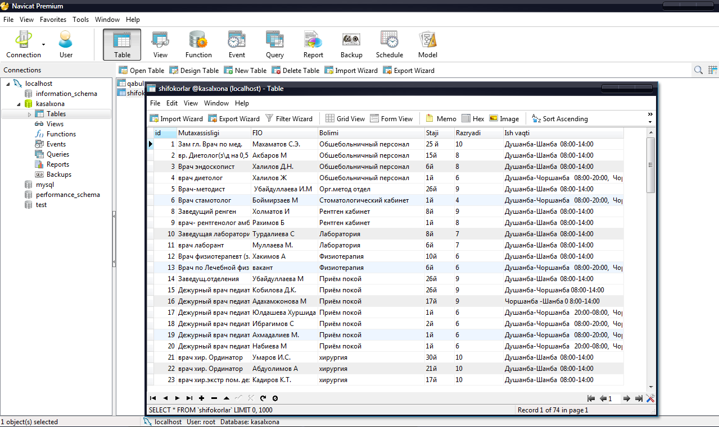2.8-rasm. Dasturga ulangan ma’lumotlar omborini tayyor xoli

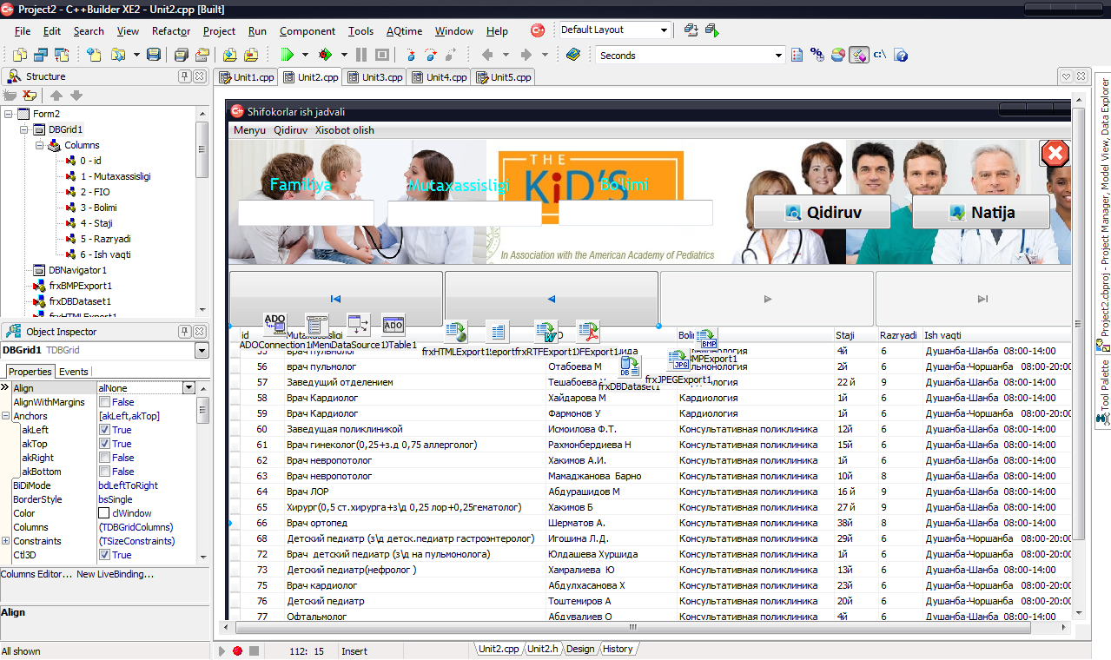



# Ma’lumotlar bazasida qidiruv tizimini yaratish, SQL qidiruv hizmati.

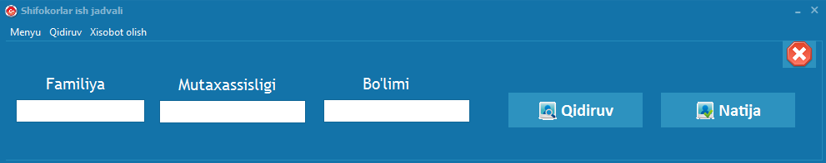

Bu dasturda tugma oldidagi Qidiruv tugmasiga izlanayotgan kerakli ishchi so’zni kiritiladi va qidirish tugmasi bosiladi.

**void __fastcall TForm2::BitBtn1Click(TObject *Sender)**

**{**

**if (Edit1->Text.Length()>0) {**

**TLocateOptions n;**

**n<<loPartialKey;**

**ADOTable1->Locate("FIO",Edit1->Text,n);**

**BitBtn1->Visible=true;**

**}**

**if (Edit2->Text.Length()>0) {**

**TLocateOptions n;**

**n<<loPartialKey;**

**ADOTable1->Locate("Mutaxassisligi",Edit2->Text,n);**

**BitBtn1->Visible=true;**

**}**

**if (Edit3->Text.Length()>0) {**

**TLocateOptions n;**

**n<<loPartialKey;**

**ADOTable1->Locate("Bolimi",Edit3->Text,n);**

**BitBtn1->Visible=true;**

**} }**

**II. Amaliy qism.**

# Dastur loyixasi.

# Berilgan algoritm asosida bajarilgan ishlar

**2.1-rasm. Dasturning asosiy ishchi oynasi**

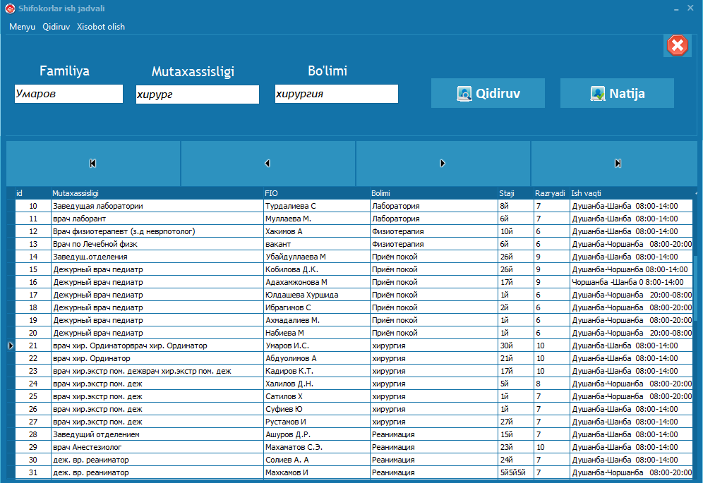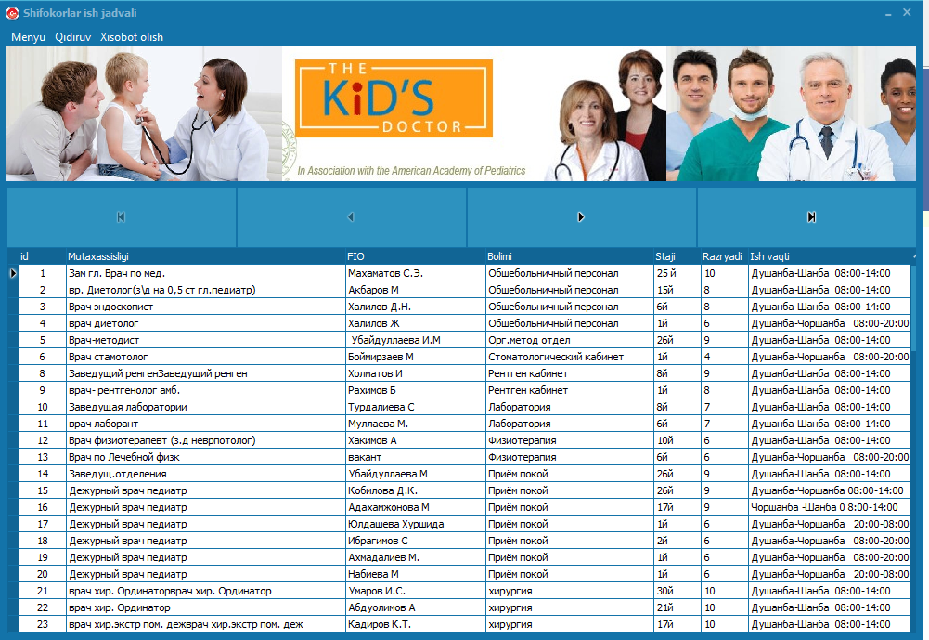**2.2-rasm. Dasturning asosiy ishchi oynasi**

Bu qismda foydalanuvchi o’ziga kerakli shifokorni qidirib uning ush rejalari va u haqida ma’lumot olish mumkun. Dasturning tepa qismidagi qidiruv menyusiga kirganda ma’lumotlar orqali qidirish ham mavjud. Qidiruv tizimida 3 xil qidiruv tizimi mavjud. Familiyasi bo’yicha, Mutaxassisligi bo’yicha va Bo’limi bo’yicha qidirish imkonini beradi.

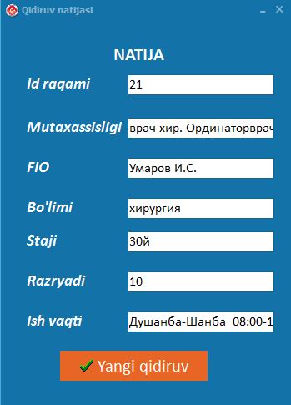

**2.3-rasm. Qidiruv natijasida topilgan natijaning oynasi**

Ushbu qismda qidirilgan shifokorning id raqami, mutaxassisligi, fiosi va boshqa ma’lumotlari chiqadi.

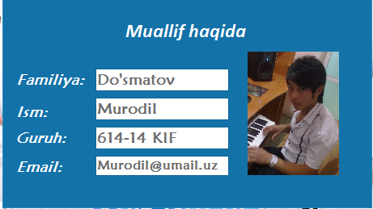

**2.4 Dasturning muallif qismi**

Dasturning kirish qismidagi Muallif haqida tugmasini chertsangiz dasturni tuzgan muallif haqida malumot olishingiz mumkin

**2.5 Ma’lumotlarni tahrirlash qismi**

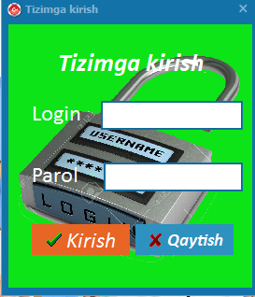

Ma’lumotlarni taxrirlash qismiga kirganda bizdan tizimga kirish uchun login parol so’redi. Kerakli login parolni kiritib Dasturning bazasini o’zgartirish beruvchi huquqini beruvchi qismga o’tiladi.

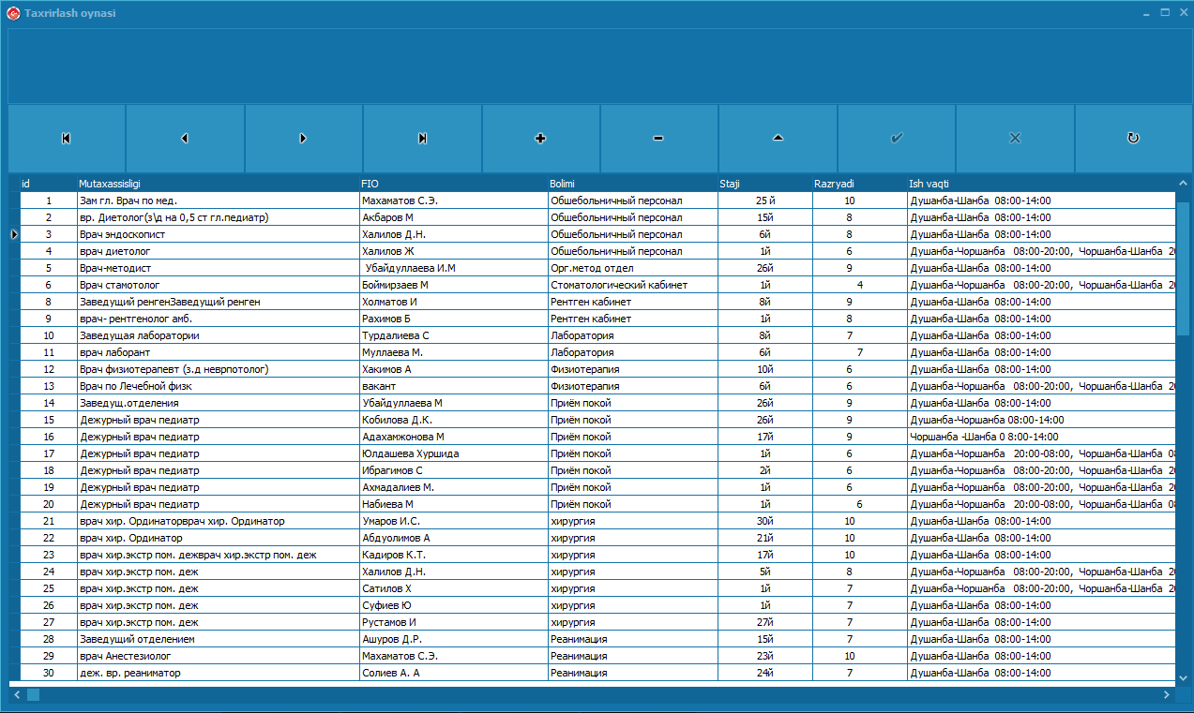

**2.6-rasm. Ma’lumotlarni tahrirlash bo’limi**

Ushbu bo’limda ma’lumotlarni tahrirlash yani qo’shish o’zgartirish va o’chirish mumkin.

## Hisobot yaratish. frxReport yordamida hisobot yaratish.

C++Builder bоsh хususiyati аvvаlаm bоr uning dаsturni vizuаl ishlаsh jаrаyonidа nаfаqаt tаyyor kоmpоnеntаlаrdаn fоydаlаnish, bаlki yangi kоmpоnеntаlаrni yarаtish qоbiliyatidа hаm nаmоyon bo‘lаdi. YAngi kоmpоnеntаlаr, dаstlаbki kоmpоnеntаlаr kаbi, sоddа bo‘lishi mumkin, bundа ulаrning funktsiоnаl imkоniyatlаri sаl-pаl kеngаytirilgаn yoki o‘zining mutlаqо o‘zigа хоs ko‘rinishi, хulq-аtvоri vа kоdining mаzmuni bilаn fаrqlаnаdigаn bo‘lаdi.

***TShape***

Аylаnа vа ellips, kvаdrаt vа to‘g‘ri to‘rtburchаk (burchаklаrini yumаlоqlаsh mumkin) kаbi оddiy gеоmеtrik shаkllаrning rаsmini chizаdi.

Tаnlаb оlingаn gеоmеtrik shаklning **turi**ni Shape хususiyati, rаng vа bo‘yash usulini Brush kоmpоnеntаsigа jоylаngаn ikkitа Color vа Style хususiyatlаri аniqlаydi. SHаkllаrning o‘lchаmlаrini hаm tеgishli хususiyatlаr аniqlаydi.

***TVevel***

Хuddi iskаnа bilаn o‘yilgаndеk хаjmli ko‘rinаdigаn chiziqlаr, bоkslаr yoki rаmkаlаrniyarаtаdi.

Kоmpоnеntа chizаyotgаn оb’еktni Shape хususiyati аniqlаydi, Style хususiyatining qiymаti esа оb’еkt ko‘rinishini o‘zgаrtirib, uni bo‘rtiq yoki bоtiq hоlgа kеltirаdi. Fоydаlаnuvchi shаkl o‘lchаmlаrini o‘zgаrtirgаndа hаm оb’еktning nisbiy hоlаtini o‘zgаrmаs qоldirish uchun, Align хususiyatining true qiymаtini o‘rnаting.

***Htlmage***

Shаkldа grаfik tаsvir kоntеynеrini yarаtаdi (bu bit оbrаzi, piktоgаrmmа yoki mеtаfаylа bo‘lishi mumkin).

Tаsvirlаr fаyllаri muhаrririning dаrchаsi Picture хususiyati qiymаtlаri grаfаsidаgi tugmа bilаn оchilаdi. Kоntеynеr o‘z o‘lchаmlаrini tаsvirni to‘liq sig‘dirаdigаn qilib o‘zgаrtirishi uchun, AutoSize хususiyatining true qiymаtini o‘rnаting. Kichikrоq o‘lchаmdаgi dаstlаbki tаsvir butun kоntеynеrgа cho‘zilib kеtishi uchun, Stretch хususiyatining true qiymаtini o‘rnаting.

Tаsvirlаr fаyllаrining dinаmik yuklаnishi vа sаqlаnishi uchun, Picture оb’еkt хususiyatining LoadFromLile vа SaveToFile mеtоdlаridаn quyidаgi turlаr yordаmidа fоydаlаning:

Image->Picture->LoadFromFile(«<fаyl nоmi>»);

Image->Picture->SaveToFile(«<fаyl nоmi>»);

Ma’lumotlar omboridan xisobot olish uchun yangi forma xosil qilamiz bu formamiz bizda form2 bo’ladi. Komponentalar palitrasidan QReport bo’limini tanlab undan **QuickRep1**ni formaga olamiz. **QuickRep1** xususiyatlarini quydagicha sozlaymiz.

**QuickRep1->HasColumnHeader->True;**

**QuickRep1->HasDetail->True;**

**QuickRep1->HasTitle->True;**

**DateSet->Form2->ADOTable1;**

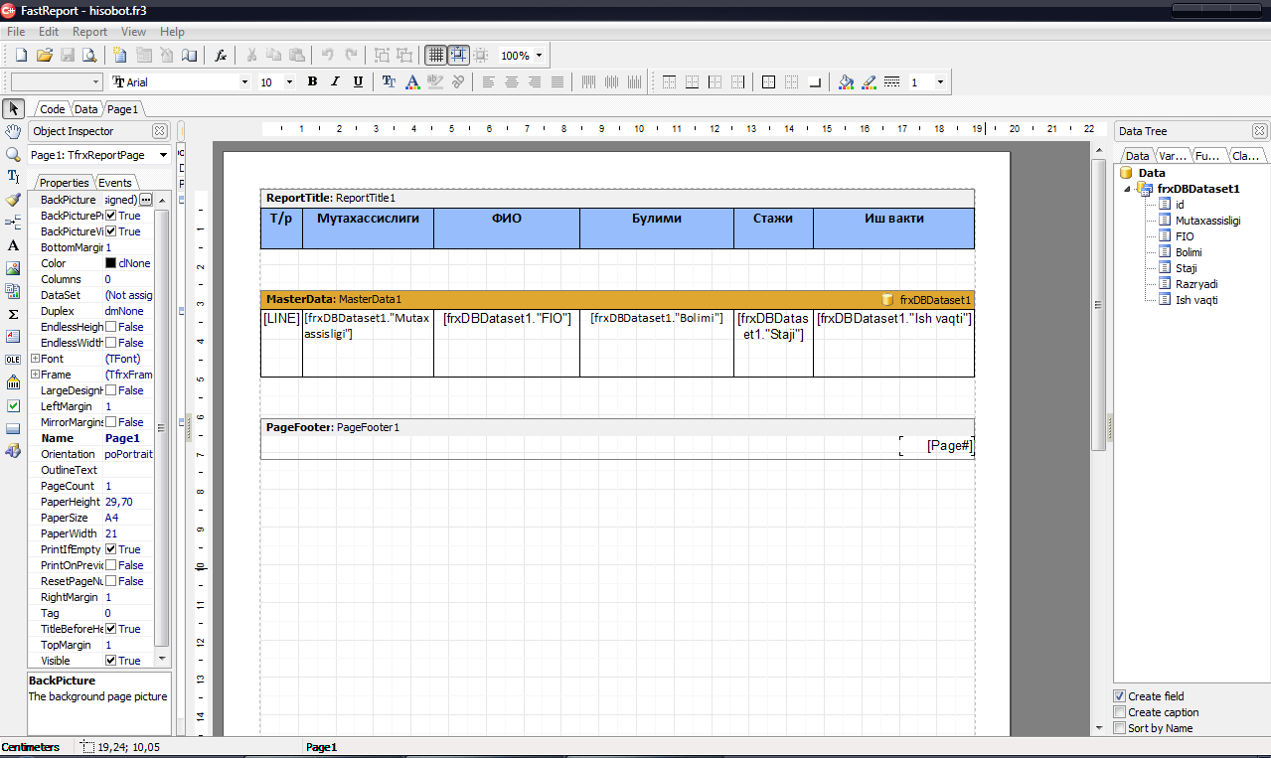

**2.7- rasm Hisobot tuzish qismi**

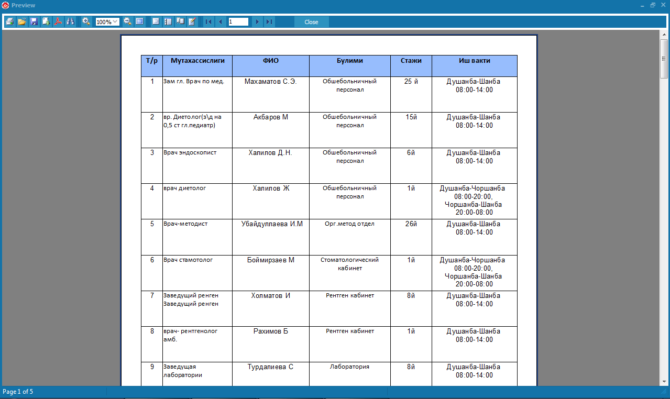

 **2.8-rasm. Dasturning xisobot qismini**

Asosiy ishni oynaning Xisobot bo’limiga sichqonchani chertganimizda dasturning xisobot oynasi paydo bo’ladi. Va biz u yerdan o’zimizga kerakli format: pdf, bmp, rtf va boshqa formatlarda saqlashimiz mumkun.

**Xulosa:**

Men ushbu kurs ishini bajarish davomida C++ dasturlash tilida dasturlash to’g’risidagi bilimlarimni amaliy jihatdan o’rgandim va nazariy bilimlarimni amaliy jihatdan mustahkamlab oldim. Dastur tuzish davomida C++ Builderda ma’lumotlar bazalari bilan ishlashni o’rgandim. Ma’lumotlar bazalarini dasturga bog’lash, ma’lumotlar bazalaridagi jadvallar bilan ishlash, ya’ni ma’lumotlarni qo’shish, qo’shilgan ma’lumotlarni o’zgartirish, o’chirish kabi amallarni bajarishni o’rganib oldim va amalga oshirdim. C++ Builderda mavjud bo’lgan ko’plab komponentalar haqida ma’lumotga ega bo’ldim. Komponentalarning turlari, ularning vazifalari, dasturda yaratadigan qulayliklari haqida tushunchaga ega bo’ldim va ko’plab komponentalarni o’z dasturimni tuzish davomida ishlatdim. Kurs ishini bajarish davomida dasturdagi ko’plab komponentalar palitrasidan, komponentalardan foydalanishni o’rgandim.O’z dasturimni tayyorlash jarayonida dasturda yuzaga kelishi mumkin bo’lgan hatoliklar, hamda turli xildagi istisno holatlarni oldindan bilib, ularni bartaraf qilish bo’yicha kerakli chora tadbirlarni amalga oshirdim.Dasturda hatolikka olib keladigan ma’lumotlar kiritilganda foydalanuvchini ogoxlanitirish xabarlarini chiqaruvchi dastur kodlaridan foydalandim.Dasturdan boshqa O’zbekiston respublikasidagi sug’urta tizimi haqida ko’plab malumotlarni o’rgandim.

O’z dasturimni tayyorlash jarayonida shunga amin bo’ldimki, har bir dasturchi, o’z dasturini tuzar ekan, avvalambor uning foydalanuvchiga tushunarli, boshqarishga oson, hamma qismlari puxta hisob-kitob qilingan, dasturda yuz berishi mumkin bo’lgan xatoliklarni oldi olingan, dasturning yashash sikli hisbga olingan bo’lishi lozim ekan. Shundagina yaratilgan dastur foydalanuvchiga uzoq muddat, samarali hizmat qilishi mumkin.

Foydalanilgan adabiyotlar

1. “Yuksak ma’naviyat yengilmas kuch”. Islom Abdudg’anievich Karimov Toshkent 2008.
2. “O’zbekiston XXI asr bo’sag’asida”. Islom Abdudg’anievich Karimov. Toshkent 2000.
3. “Havfsizlik va barqaror taraqqiyot yo’lida”. Islom Abdudg’anievich Karimov. Toshkent 2004.
4. Культин Н. Б. Самоучитель C++ Builder
5. О.Д.Вальпа - Borland C++ Builder. Экспресс-курс – 2006
6. Самоучитель программирования C++
7. Самоучитель программирования на языке С++ в системе С++Build
8. Федоренко Ю.П. - Алгоритмы и программы на C++ Builder (Профессиональная серия для программистов) – 2010

Internet manbalari:

[www.cyber-form.ru](http://www.cyber-form.ru)

[www.wikipedia.org](http://www.wikipedia.org)

[www.programmer.com](http://www.programmer.com)

**ILOVA**

**Kod qismi:**

**FORM-1**

#include <vcl.h>

#pragma hdrstop

#include "Unit1.h"

#include "Unit2.h"

#include "Unit4.h"

//---------------------------------------------------------------------------

#pragma package(smart_init)

#pragma resource "*.dfm"

TForm1 *Form1;

//---------------------------------------------------------------------------

__fastcall TForm1::TForm1(TComponent* Owner)

: TForm(Owner)

{

}

//---------------------------------------------------------------------------

void __fastcall TForm1::BitBtn1Click(TObject *Sender)

{

Form2->Show();

}

//---------------------------------------------------------------------------

void __fastcall TForm1::BitBtn2Click(TObject *Sender)

{

Form4->Show();

}

//---------------------------------------------------------------------------

void __fastcall TForm1::BitBtn4Click(TObject *Sender)

{

Application->Terminate();

}

//---------------------------------------------------------------------------

void __fastcall TForm1::BitBtn3Click(TObject *Sender)

{

Form1->Panel1->Show();

}

//---------------------------------------------------------------------------

void __fastcall TForm1::Panel1Click(TObject *Sender)

{

Panel1->Visible=false;

}

//---------------------------------------------------------------------------

void __fastcall TForm1::Image2Click(TObject *Sender)

{

Panel1->Visible=false;

}

//---------------------------------------------------------------------------

**FORM2.**

**//---------------------------------------------------------------------------**

#include <vcl.h>

#pragma hdrstop

#include "Unit2.h"

#include "Unit1.h"

#include "Unit3.h"

//---------------------------------------------------------------------------

#pragma package(smart_init)

#pragma link "frxClass"

#pragma link "frxDBSet"

#pragma link "frxExportHTML"

#pragma link "frxExportImage"

#pragma link "frxExportPDF"

#pragma link "frxExportRTF"

#pragma resource "*.dfm"

TForm2 *Form2;

//---------------------------------------------------------------------------

__fastcall TForm2::TForm2(TComponent* Owner)

: TForm(Owner)

{

}

//---------------------------------------------------------------------------

void __fastcall TForm2::N3Click(TObject *Sender)

{

Close();

}

//---------------------------------------------------------------------------

void __fastcall TForm2::N4Click(TObject *Sender)

{

Application->Terminate();

}

//---------------------------------------------------------------------------

void __fastcall TForm2::BitBtn1Click(TObject *Sender)

{

if (Edit1->Text.Length()>0) {

TLocateOptions n;

n<<loPartialKey;

ADOTable1->Locate("FIO",Edit1->Text,n);

BitBtn1->Visible=true;

}

if (Edit2->Text.Length()>0) {

TLocateOptions n;

n<<loPartialKey;

ADOTable1->Locate("Mutaxassisligi",Edit2->Text,n);

BitBtn1->Visible=true;

}

if (Edit3->Text.Length()>0) {

TLocateOptions n;

n<<loPartialKey;

ADOTable1->Locate("Bolimi",Edit3->Text,n);

BitBtn1->Visible=true;

} }

//---------------------------------------------------------------------------

void __fastcall TForm2::Malumotlarorqali1Click(TObject *Sender)

{

Panel1->Visible=true;

Image2->Visible=false;

Image3->Visible=false;

Image4->Visible=false;

}

//---------------------------------------------------------------------------

void __fastcall TForm2::BitBtn3Click(TObject *Sender)

{

Form2->Panel1->Visible=false;

Form2->Image2->Visible=true;

Form2->Image3->Visible=true;

Form2->Image4->Visible=true;

}

//---------------------------------------------------------------------------

void __fastcall TForm2::N1Click(TObject *Sender)

{

AnsiString a;

a=ExtractFilePath(Application->ExeName);

a=a+"hisobot.fr3";

frxReport1->FileName=a;

frxReport1->ShowReport();

}

//---------------------------------------------------------------------------

void __fastcall TForm2::BitBtn2Click(TObject *Sender)

{

Form3->Show();

}

//---------------------------------------------------------------------------

void __fastcall TForm2::DBGrid1DblClick(TObject *Sender)

{

Form3->Show();

}

/

/---------------------------------------------------------------------------

**FORM- 3.**

//---------------------------------------------------------------------------

#include <vcl.h>

#pragma hdrstop

#include "Unit3.h"

#include "Unit2.h"

//---------------------------------------------------------------------------

#pragma package(smart_init)

#pragma resource "*.dfm"

TForm3 *Form3;

//---------------------------------------------------------------------------

__fastcall TForm3::TForm3(TComponent* Owner)

: TForm(Owner)

{

}

//---------------------------------------------------------------------------

void __fastcall TForm3::BitBtn1Click(TObject *Sender)

{

Form3->Close();

Form2->Edit1->Text="";

Form2->Edit2->Text="";

}

//---------------------------------------------------------------------------

**FORM- 4**

//---------------------------------------------------------------------------

#include <vcl.h>

#pragma hdrstop

#include "Unit4.h"

#include "Unit1.h"

#include "Unit5.h"

//---------------------------------------------------------------------------

#pragma package(smart_init)

#pragma resource "*.dfm"

TForm4 *Form4;

//---------------------------------------------------------------------------

__fastcall TForm4::TForm4(TComponent* Owner)

: TForm(Owner)

{

}

//---------------------------------------------------------------------------

void __fastcall TForm4::BitBtn1Click(TObject *Sender)

{

if (Form4->Edit1->Text=="DoctorD" && Form4->Edit2->Text=="skalper") {

Form5->Show();

Form4->Close();

}

else {

ShowMessage("Login yoki parol notog'ri!");

}

}

//---------------------------------------------------------------------------

void __fastcall TForm4::BitBtn2Click(TObject *Sender)

{

Form4->Close();

Form1->Show();

}

//---------------------------------------------------------------------------

**FORM- 5**

//---------------------------------------------------------------------------

#include <vcl.h>

#pragma hdrstop

#include "Unit5.h"

#include "Unit4.h"

//---------------------------------------------------------------------------

#pragma package(smart_init)

#pragma resource "*.dfm"

TForm5 *Form5;

//---------------------------------------------------------------------------

__fastcall TForm5::TForm5(TComponent* Owner)

: TForm(Owner)

{

}

//-----------------------------------------------------------**----------------**